**Тема: «Роль школьного музея в духовно-нравственном и патриотическом воспитании учащихся» 25.04.25**

**Сл.1** Я учитель русского языка и литературы ф-ла МБОУ Сосновской СОШ №2 им. И.Ю. Уланова в с. Правые Ламки. Также являюсь руководителем школьной историко-краеведческой комнаты им. ГСС А.Г. Рыбина. Перед образовательными учреждениями стоит задача: возрождение духовных традиций России, таких понятий как Родина, Отечество, родной край, родной язык, патриот, герой, ветеран войны.

Музей является хранителем и продолжателем лучших добрых традиций, передающихся из поколения в поколение. Здесь проводятся уроки, проходят встречи, тематические вечера.

**Сл. 2** Основателем НАШЕЙ музейной комнаты является учитель истории, краевед, Почётный гражданин тогда еще Сосновского района Е.Ф. Лукина. Мы продолжаем эту деятельность и стараемся работать по – новому, ориентируясь на интересы современных детей.

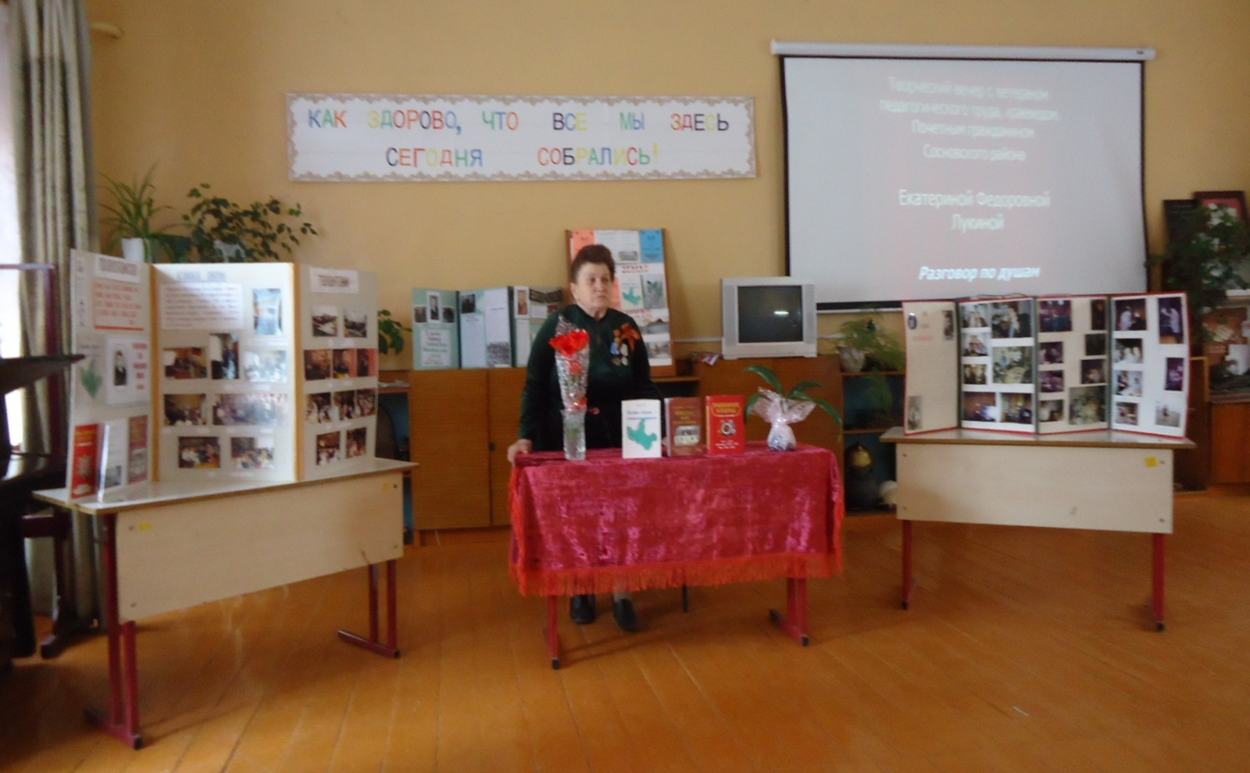Сегодня мне хотелось бы обзорно поделиться с вами той работой, которую мы проводим в музейной комнате, также показать фрагменты выступления детей, их участие в различных мероприятиях.

**Сл 3** Вашему вниманию представлены фрагменты учебных занятий. При изучении раздела «Устное народное творчество» приобщаем детей к народному фольклору, литературная гостиная «Осенний калейдоскоп», литературно-муз. вечер «Победный май: живём и помним!». Всё это воспитывает любовь к своему родному краю, традициям и родному языку.

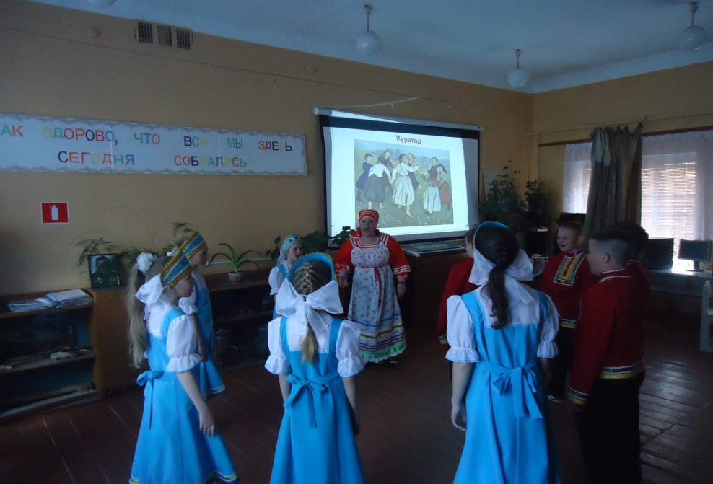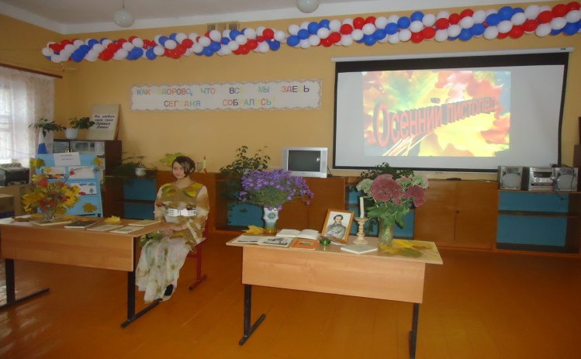

***Сл 4*** *Много разных людей на планете,*

*по-особому все велики.*

*Но родней и милей мне на свете.*

*Дорогие мои земляки.*

Наша земля Праволамская - колыбель творчества Г.В.Зайцева, является истоком его литературной деятельности. Много стихов он посвятил родному селу, тамбовской земле. В нашем филиале регулярно проводятся литературные вечера, посвященные его творчеству: ***Сл 5***«Жизнь-удача», «Сын земли праволамской», «Давай, душа, поговорим с тобой», «Мир задумчивый Правых Ламок . Георгий Зайцев проживал в Москве, являлся генеральным директором Издательского дома «Звонница-МГ», главным редактором журналов «Домашняя энциклопедия для Вас», «Весёлый затейник». Поэт основал Благотворительный фонд творческой молодёжи России, став его президентом. К сожалению, после продолжительной болезни на году 15.02.25 поэта не стало.

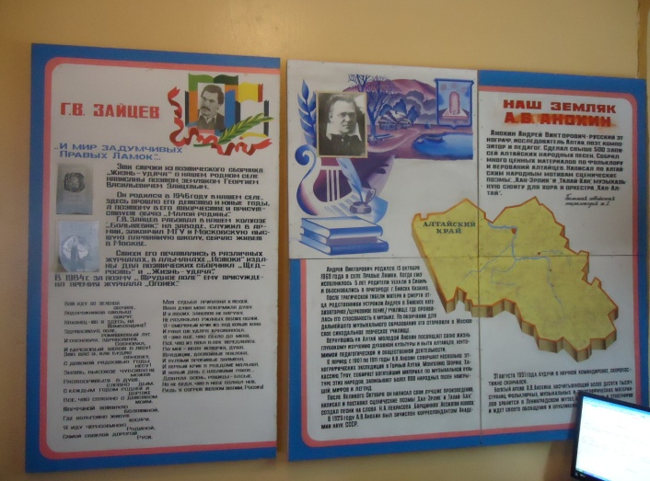

**Сл 6** Благодарственным письмом и сертификатом участника института филологии ТГУ им. Г.Р.Державина были награждены обучающиеся за участие в конкурсе чтецов, посвященный Году литературы, где звучали стихи Г. Зайцева.

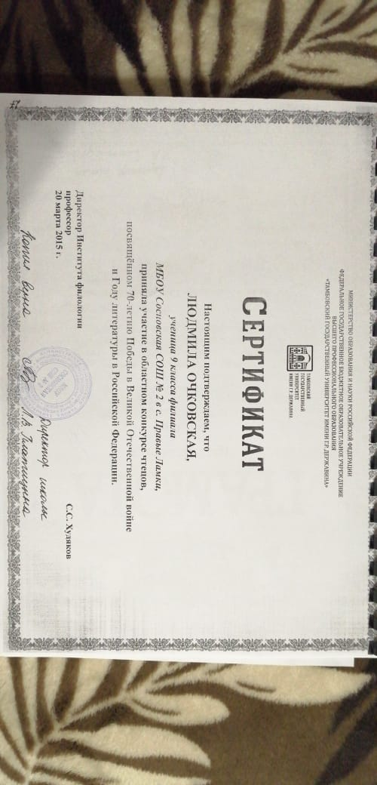 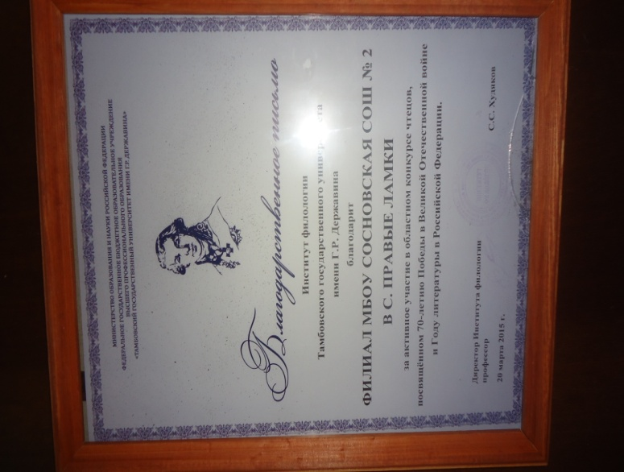 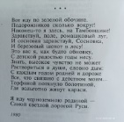

**стих** «Вот иду по зелёной обочине.

Подорожников сколько вокруг!

Наконец-то, я здесь, на Тамбовщине!

Здравствуй, поле, ромашковый луг,

И сосновая здравствуй, Сосновка!

И берёзовый шёпот в лесу!

Это вас я, как будто обновку,

С детской радостью годы несу!...

**Сл.7** Хочется остановиться и на исследовательской деятельности обучающихся, так как она является важнейшим средством развития познавательной деятельности, самостоятельного мышления, творческого поиска школьников. Богатый материал об **истории родного села** не только хранится в музейной комнате, но и активно используется. Так при написании исследовательской работы «Летопись родного края: страницы истории» собран материал об истории и природе родного села.

* Участвовали в областном конкурсе исследовательских работ по краеведению, отмечены Дипломом 2 степени.
* При создании сборника тезисов исследовательских работ научно- практической конференции обучающихся «Путь в науку»2023г. внесена была и наша работа .

**Сл 8**

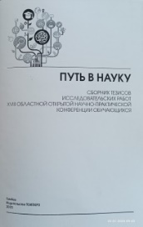 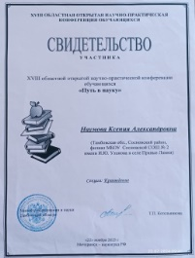

**Сл 9** Огромная работа детьми была проделана по сбору материала по истории села для написания книги.«Антология истории сёл, легенд и преданий Тамбовщины».

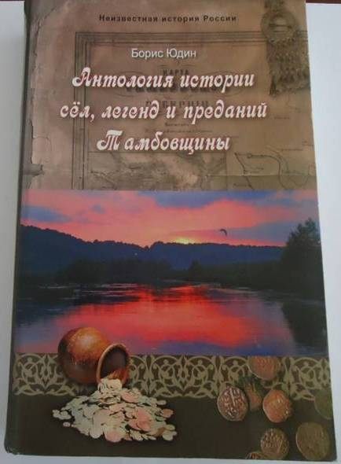 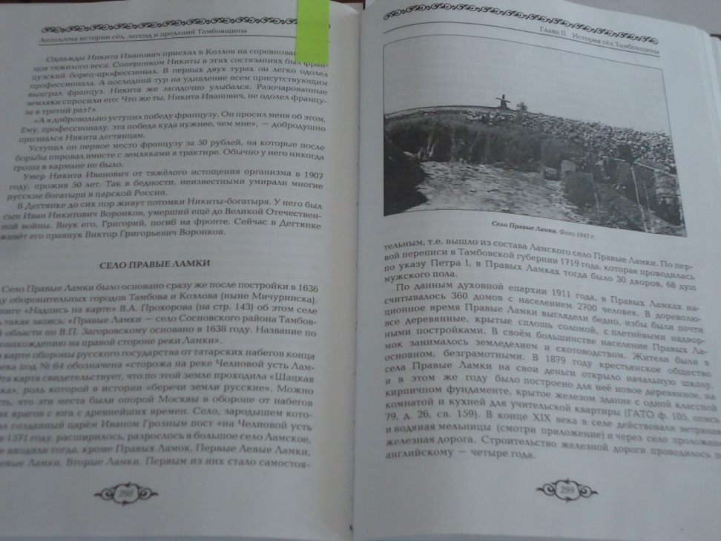

**Сл 10**  Народная мудрость гласит: **« Не забывай старь – она новизну держит**». В современной жизни практически отсутствуют предметы народного быта, упоминаемые в фольклорных произведениях. В фонде музейной комнаты есть предметы старины и быта. Сбор экспонатов пополняется и по настоящее время.

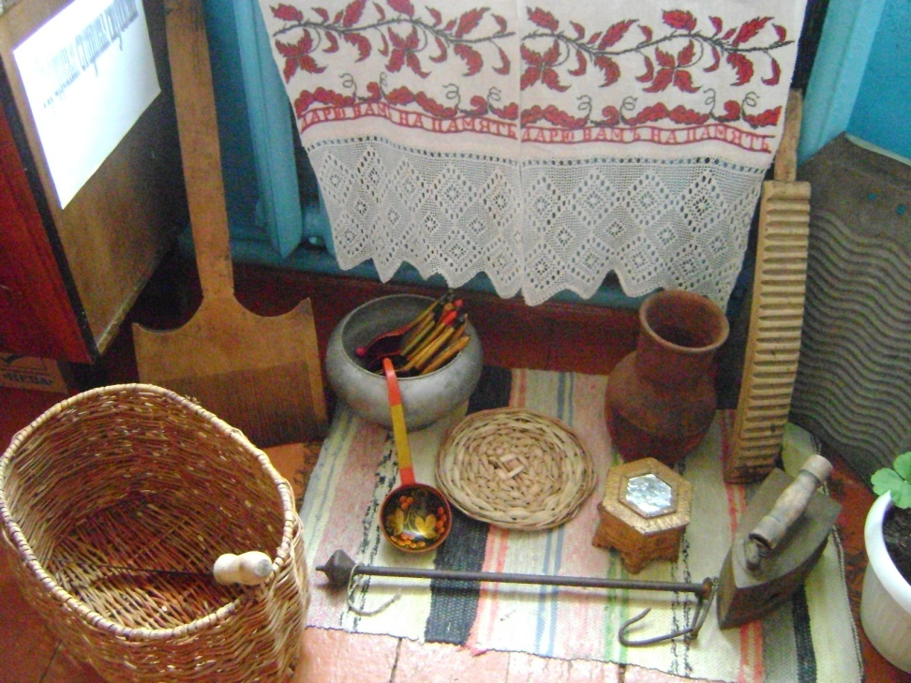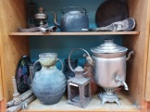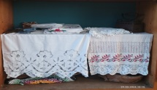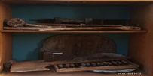

**Слайд 11**

Традиционно участвуем в **Детских Владимирских образовательных чтениях** Мичуринской епархии. Участвуя VI Детских ( 2020г): «Великая Победа: Наследие и наследники» был включён и наш подготовленный материал, посвященный сохранению исторической памяти о событиях ВО войны, о ее последствиях и героев. (**Фото в слайде)**

С активом школьного музея участвовали и **VIII Детских Владимирских образовательных** чтениях Мичуринской епархии 2022г, где также работы наших детей были внесены в сборник «К 350-летию со дня рождения Петра I…» **Слайд 12**

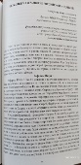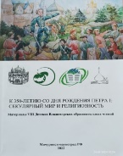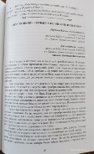

**Слайд 13**

Всероссийский конкурс музеев образовательных учреждений «Культурный маршрут» номинация «Память поколений» Верный сын России: А.Г. Рыбин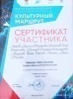

**Слайд 14** В областном краеведческом музее проходила выставка «Верный сын России» Накопленный материал о ГСС А.Г.Рыбине был представлен на этой выставке. Заняли почётное 3 место. В наст время витрина занимает значимое место в Сосновском районном музее.

**Слайд 15** Особое место в музейной комнате занимает темы ВО, Афганской и Чеченской войн, не оставляем без внимания наших выпускников, участников СВО

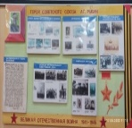 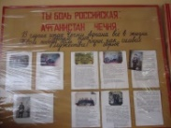 **фото выпускники школы-участники СВО**

**слайд 16** Наша музейная комната охотно принимает **гостей**.

а)Мы сотрудничаем и обмениваемся опытом с Липецкой поисково - экспедиционной группы "Неунываки".

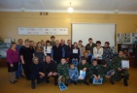 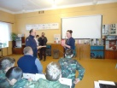

Б)Также были удостоены чести принять в музейной комнате и провести экскурсию для епископа Мичуринского и Моршанского Гермогена и его гостей.

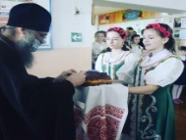 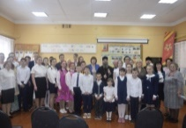

3)Теплые встречи проходят с основателем музейной комнаты Е.Ф. Лукиной.

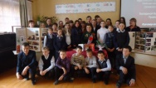 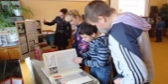

4) поисковый отряд «Гвардейцы» также были гостями в нашей музейной комнаты.

**Слайд** **17**

**-** Стараемся идти в ногу со временем, присоединяемся к Всероссийской акциям, таких как **Бессмертный полк**, 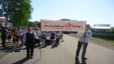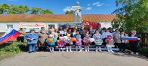

-Международный **исторический диктант** на тему событий войны «Диктант Победы». «Открытка Победы».

-В конкурсе юных фотолюбителей «Я помню-я горжусь!» посвященном 80-летию Победы в ВО войне

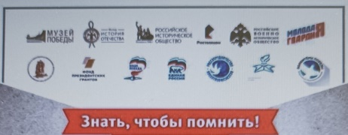 **Много площадок перед нами открыто. Мы несколько лет работаем Музей Победы.**

- В предверии Великой Победы предлагаем фрагмент **экскурсии** о нашем Герое А.Г. Рыбине с участием актива школьного музея. (видео №1)

- **Урок-памяти** «Письма – треугольники. Письмо в прошлое» предлагаем вашему вниманию (видео №2)

- Ежегодная **акция** «Бессмертный полк» (видео №3)

**Сл. 20** Завершая своё выступление, хочется сказать, что именно с любви к своей малой Родине начинается любовь к своему Отечеству и этому всецело способствует деятельность школьного музея.